Дидактическая игра «Мое имя»
- Цель, задачи игры
Цель: формирование познавательных интересов, позитивного образа «Я» через развитие речевых навыков и умений.
Задачи:
- Активизировать процесс самопознания детей;
- способствовать формированию позитивного самоотношения и принятию собственного имени;
- обогащать активный словарный запас детей через обучение различным способам словообразования и словоизменения;
- воспитывать слуховой и артикуляционный контроль над собственной речью.
- Определение места и роли игры в системе обучения и воспитания
Игра предназначена для детей старшего дошкольного возраста.
Дошкольный возраст многогранен и значим для формирования психологического здоровья ребенка. Игра, как ведущий вид деятельности дошкольника, активно используется в каждом из компонентов обобщенной модели формирования психологического здоровья:
  - аксиологического компонента (содержательно представленного ценностями «Я»);
  - инструментального компонента (предполагающего овладение рефлексией как средством самопознания, способностью концентрировать сознание на себе и своем внутреннем мире).
Одной из главных составляющих психологического здоровья является способность человека к принятию себя. Данная тематика прорабатывается на психологических занятиях «Кто Я?». На этих занятиях у детей развивается процесс самопознания, формируется позитивное отношение к собственной персоне, к своему имени. Упражнение «Мое имя» используется в рамках этих занятий.

Игра также содержит задания на развитие познавательных процессов.

Игра развивает речевые умения и навыки: умение составлять предложение, анализировать предложение; обогащает активный словарь.

Таким образом, используя игру, достигается интеграция образовательных областей:
  - Познавательное развитие;
  - Речевое развитие;
  - Социально-коммуникативное развитие.
Игра предполагает возможность развития личности ребенка в соответствии с целевыми ориентирами ФГОС ДО:
«ребенок…проявляет инициативу…в игре, общении, познавательно-исследовательской деятельности…»;
«ребенок обладает установкой положительного отношения к миру,…самому себе…»
«ребенок достаточно хорошо владеет устной речью…»;
«ребенок проявляет любознательность,….Обладает начальными знаниями о себе…».
- Подготовка игрового оборудования
Игровое оборудование:
- карточки различной конфигурации, на которых написаны имена детей;
- карточки соответствующей конфигурации, на которых написаны значения этих имен.
- карточки для определения ассоциаций, связанных со значением имен.
(Пример игрового оборудования представлен в Приложении 1).
- Определение времени игры в режиме дня
Игра может использоваться:
- в рамках психологических занятий «Кто Я?», «Я и мое имя»;
- логопедических занятий на развитие связной речи;
- в свободной (самостоятельной) игровой деятельности.
- Варианты игры
Предварительная беседа с детьми (см. методическую разработку цикла занятий «Я и мое имя», представленную в Приложении 2).
Инструкция к игре:
Перед вами лежат карточки разной формы, на которых написаны имена людей. Найдите карточку со своим именем. Каждое имя имеет свое значение. Ваша задача – найти карточку со значением своего имени. Она имеет такую же форму, как и карточка, на которой написано ваше имя.
Ведется разъяснение значений имен и работа по обогащению словаря (разъяснение трудных слов).
Перед вами лежат различные картинки. Выберите ту картинку, которая, по-вашему мнению, больше всего подходит к значению вашего имени (работает ассоциативная связь).
Ведется обсуждение.
Словообразование: «Назови свое имя ласково».
Обучение грамоте: «Составь звуковой анализ своего имени (какой звук слышится в начале слова, какой звук слышится в конце слова). Сосчитай (прохлопай) количество слогов в своем имени».
Речевое развитие: «Придумай предложение со значением своего имени».
«Объединитесь в пары. Придумайте одно общее предложение со значением своих имен».
Обучение грамоте: «Составь анализ придуманного предложения (сколько слов в предложении, назови первое слово, назови последнее слово)».
- Приложения
Приложение 1. Пример карточек игрового оборудования
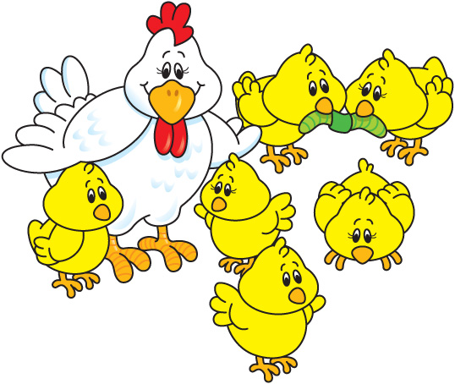
ИМЯ ЗНАЧЕНИЕ ИМЕНИ АССОЦИАЦИИ





Приложение 2.
Методическая разработка психологических занятий
на тему «Я и мое имя» для детей старшего дошкольного возраста

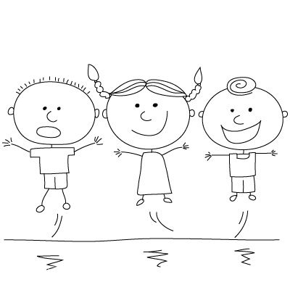
Я и мое имя
Занятие №1
Цель: формирование познавательных интересов, позитивного образа «Я».
Задачи:
- Активизировать и развивать процесс самопознания.
- Способствовать принятию собственного имени.
- Способствовать повышению самоуважения детей, развивать позитивное самоотношение.
- Развивать творческое самовыражение при помощи рисования.
- Развивать коммуникативные навыки.
- Содействовать сплочению группы.

Накануне занятия детям дается задание узнать у своих родителей, близких, почему ребенка назвали именно этим именем?

Разминка
Упражнение «Имя шепчет ветерок»
Ведущий просит детей представить, что с ними хочет подружиться ... ветерок. Он зовет их по имени. Дети все вместе проговаривают имя каждого ребенка так, как это сделал бы ветерок, то есть тихонечко: «Ван-я-я, шур-шур-шур». Потом дети придумывают, как их мог бы позвать дождик, солнышко, камешки на дороге и т.д.
Упражнение может выполняться под музыкальное сопровождение – звуки окружающего мира раздаются на фоне классических музыкальных произведений, способствующих гармонизации эмоционального состояния (используется музыка из цикла «В гармонии с природой», «Симфония природы»).

Основное содержание занятия
Ведущий: Если спросить человека о том, какое слово он слышит чаще всего, то, скорее всего, этим словом окажется имя человека. У каждого человека есть имя. Имя дается человеку другими людьми (родителями, …) и в такой момент жизни, когда посоветоваться с ним никак невозможно (ведь ребенок совсем еще маленький).
Имя – это первое, что получает человек, что даруется ему, что слышит ребёнок при рождении. Он ещё не понимает, что означает его имя, но чаще других слов слышит именно своё имя. Имя – это то, что сопровождает человека на протяжении всей жизни. С именем маленький человек приходит в этот мир (рождается), с именем он проходит по жизни (живет всю свою жизнь). Имя связывает нас с нашей семьёй, с нашими друзьями и знакомыми.
Упражнение «Имя»
Проводится индивидуально с каждым ребенком.
Дети (с помощью ведущего) называют все возможные варианты его имени, а ребенок слушает и выбирает, какой вариант ему понравится (если названный вариант понравился ребенку – он хлопает в ладоши), либо придумывает свой вариант.

Ведущий: Каждое имя имеет свое значение. Например, имя Александр означает «защитник, сильный, мужественный». Давайте посмотрим, что означают ваши имена (ведущий заранее готовит сообщение, что означают имена детей в группе). Ребята, я просила вас поговорить дома с родителями о том, кто выбрал для вас имя, при каких обстоятельствах, событиях это произошло, какие были варианты выбора имени, может быть, вас назвали в честь кого-то. Ведется обсуждение с детьми.
Ведущий задает детям вопросы: «А как вы думаете, ребята, важно, чтобы свое имя нравилось? А почему?»

Упражнение «Рисунок моего имени»
Детям предлагается нарисовать свое имя (варианты могут быть самыми разными, они обсуждаются с детьми).
Упражнение может выполняться под музыку. Эффективно использовать классические произведения В.А.Моцарта, способствующие гармонизации эмоционального состояния.
Можно предложить нарисовать свое имя дома, в кругу семьи, а затем принести рисунки в детский сад и обсудить их на занятии.
Затем организовать выставку рисунков «Мое имя».
Ведущий: «Посмотрите, какие прекрасные рисунки! Наши имена – все прекрасны по-своему, как и сами люди, как и вы, ребята. Это означает, что не было и нет на земле точно такого же человека, как ты (ведущий обращается к ребенку по имени), ты (ведущий обращается к другому ребенку по имени, и так по очереди ко всем остальным детям). А все мы вместе – прекрасная и дружная группа!».

Занятие №2
Цель, задачи: см. занятие №1.

Разминка
Упражнение «А еще меня называют…»
Ребята, а теперь вспомните, как еще называют вас в вашей семье (котенок, сыночек, дочурка, солнышко…). Дети встают в круг. Ведущий бросает мяч ребенку с вопросом: «А как тебя еще называют?». Ребенок бросает мяч обратно ведущему и отвечает «…». Так ведущий опрашивает каждого ребенка.
Упражнение может выполняться под музыку.
Основное содержание занятия
Ведущий: «Как бы жилось человеку, если бы у него не было своего имени?»
Ведется обсуждение с детьми.

Работа со сказкой
Сказка «Про имена в Дружном лесу»
(автор – Алексей Лукшин)

Засветило солнце над Дружным лесом. Наступило радостное доброе утро. Звери вышли из своих домов, чтобы поздороваться с соседями.
Кто-то начал зарядку под пение птиц. А вдалеке, с опушки леса уже раздавались звонкие голоса городских детей, которые приехали отдыхать в деревню.
После завтрака ежик-путешественник отправился гулять по лесу. И вскоре встретил своего друга черепашку.
- Здравствуй, черепашка!
- Здравствуй, ежик!
Тут ежик вспомнил, что у черепашки нет имени, а в Дружном лесу так было не принято.
- Черепашка, - сказал ежик, - мы с тобой давно знакомы, а у тебя все еще нет доброго имени. Черепашка и черепашка. Ведь черепашек много, а тебе нужно такое имя, чтобы мы в лесу знали, что это именно ты. Вот, например, лошадка из деревни приходит, мы знаем, что она Веселушка. Мы над ней смеемся, потому что она смешная, а она от радости смеется над нами. И вместе нам очень весело.
- Не знаю, ежик. Ты вот много где бываешь, много всего видишь и слышишь, взял бы и придумал мне имя.
Тогда ежик поразмыслил и сказал:
- Придумал, черепашка! Ты будешь Тихоход. А когда вырастешь, и тебя станут уважать, как большую взрослую черепаху, то будешь Тихоход Успеваевич. Вы черепахи, хоть и медленно ходите, а всюду, куда вам надо, успеваете.
- Ой, спасибо, ежик. Как же я тебе благодарен! Всем расскажу, какой ты добрый и сообразительный!
И завязался между ними интересный разговор.
Тут мимо шел бобренок Сопеля.
- Привет, бобренок! – воскликнул Тихоход. – Ты слышал новость?
- Какую?
- У меня теперь, как и у вас всех, есть имя. Тихоход! – похвастался от радости черепашка. А когда вырасту, буду Тихоход Успеваевич!
И черепашка от важности даже голову вытянул подальше из-под панциря. –
Скажи, ежик, а почему у бобренка такое имя – Сопеля? Не обидно ему?
- И вовсе нет. А почему ему должно быть обидно? У него нос всегда влажный, и кажется, что у него, как у маленького ребенка, сопельки текут. Только у маленьких детей носы мокрые, когда они болеют, а у бобрят – наоборот: если нос сухой, значит заболел. Но болеют бобры редко – закаляются они, да шубы у них теплые. Вот такие, братец, дела.
- Какой же ты умный, ежик! – удивился черепашка Тихоход.
А в это время к ним лисенок подбежал. Разговорились они все вместе. Долгая это была беседа, потому что давно зверята друг друга не видели. Целый год они ходили каждый в свой детский сад. Лисенок в лисий, ежик в ежовый, а черепашка, само собой, в черепаший. Там они играли и учились, как еду добывать. А еда у всех разная. А еще укрываться от непогоды учили. И строить домики. Ну и, конечно, учили быть вежливыми, добрыми и дружными. Такими они и стали.

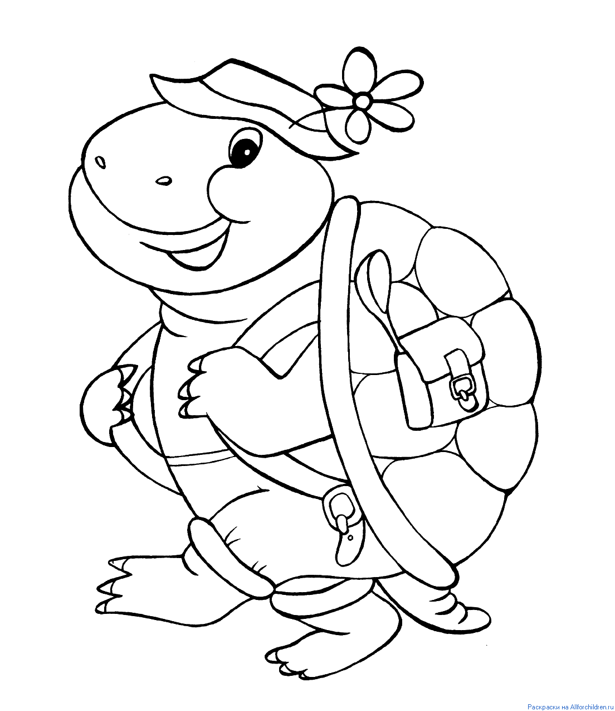
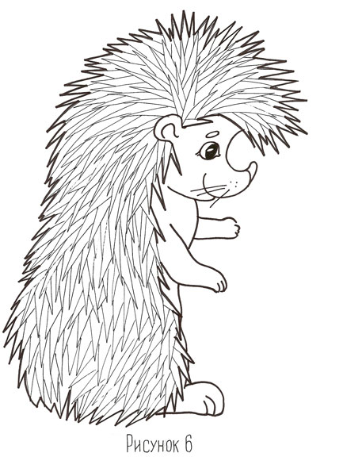

Вопросы для обсуждения:
- Зачем ежик придумал черепашке имя?
- Можно ли назвать зверят дружными?
Затем детям предлагается самим придумать имена черепашке и лисенку, ведь в сказке не упоминаются их имена.
Можно предложить детям сделать иллюстрацию к сказке и организовать выставку рисунков.

Детям предлагается сделать подарки друг другу. «Подарок» - раскраска с именем того, кому этот подарок предназначается.

Упражнение «Дружный круг»
В конце занятия под музыку дети встают в круг, протягивают в центр круга правые ладошки, кладут их друг на друга; затем так же соединяют левые ладошки. Не вербально стараются выразить позитивное отношение друг к другу (мимикой, жестами).
Используются классические музыкальные произведения, способствующие гармонизации эмоционального состояния (В.А.Моцарта, П.И.Чайковского из цикла «Времена года»).


В методической разработке использованы упражнения О.В.Хухлаевой:
- Хухлаева О.В. Тропинка к своему Я. – М.: Генезис, 2001г.
- Хухлаева О.В. Практические материалы для работы с детьми 3-9 лет. М.: Генезис, 2005г.

